МГТУ им. Н.Э. Баумана

**Дисциплина электроника**

**Лабораторный практикум №3**

**по теме: «**Исследование полупроводниковых диодов в Multisim**»**

Работу выполнил:

студент группы РК6-46Б

Сергеева Диана

Москва, 2021 г.

**Вариант 144**

**Диод: D2C536B**

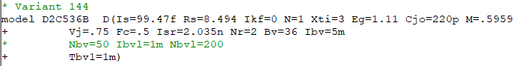

**Цель работы**: получение и исследование статических и динамических характеристик полупроводниковых диодов с целью определение по ним параметров модели полупроводниковых диодов, размещения моделей в базе данных программ схемотехнического анализа. Приобретение навыков расчета моделей полупроводниковых приборов в программах Multisim и Mathcad по данным, полученным в экспериментальных исследованиях, а также включение модели в базу компонентов.

Внесём в пользовательскую базу данных программы MULTISIM полупроводниковый диод в соответствии со своим вариантом.

1 шаг: 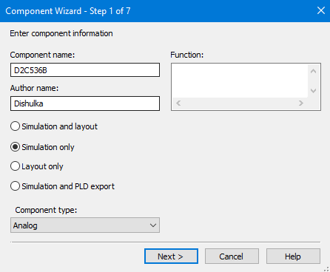

2 шаг: 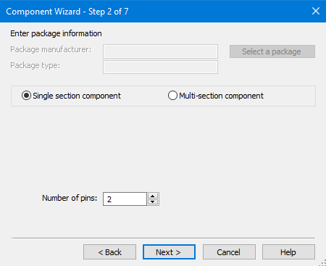

3 шаг: 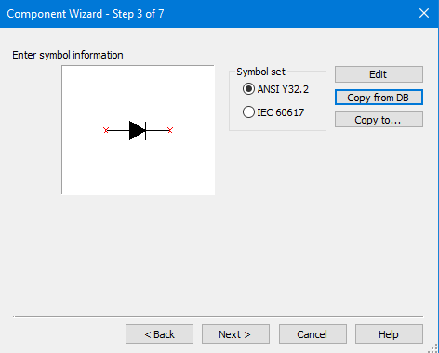

4 шаг: 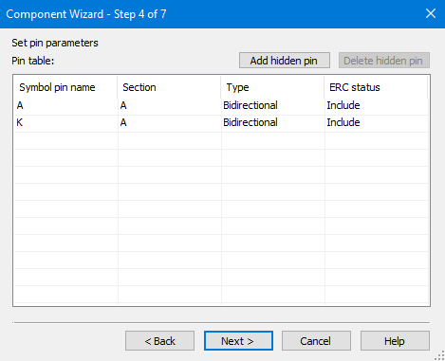

5 шаг: 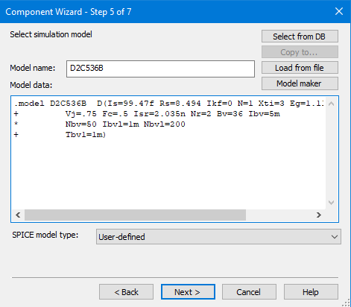

6 шаг: 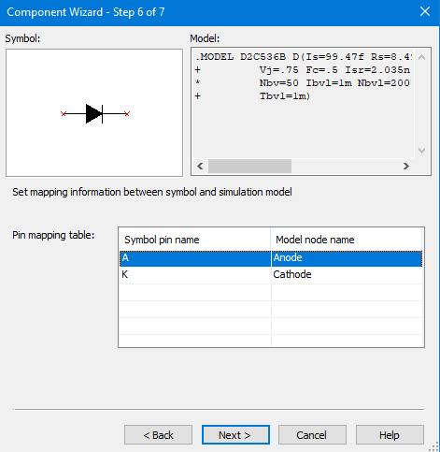

7 шаг: 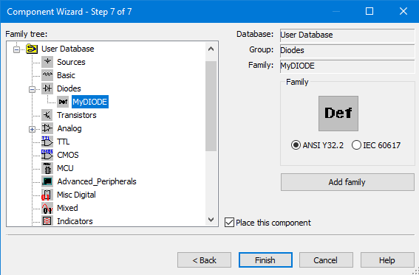

В Userdatabase появится наш новый элемент –полупроводниковый диод D2C536B.

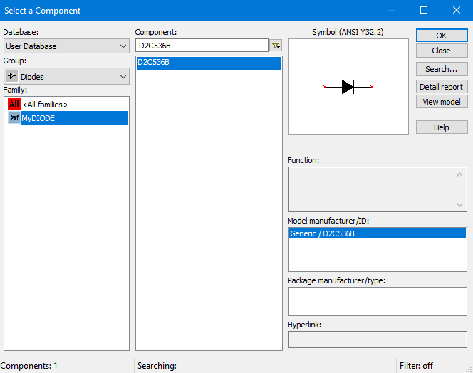

Эксперимент 2

Исследование ВАХ полупроводникового диода с использованием мультиметров.

Схема с прямой ветвью:

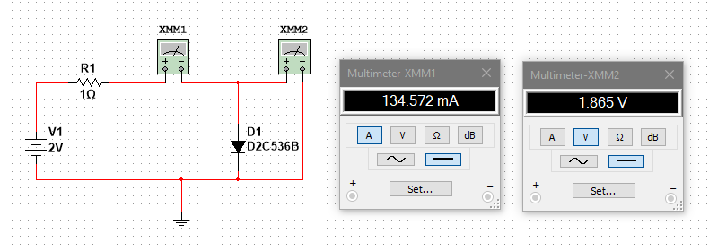

График с прямой ветвью:

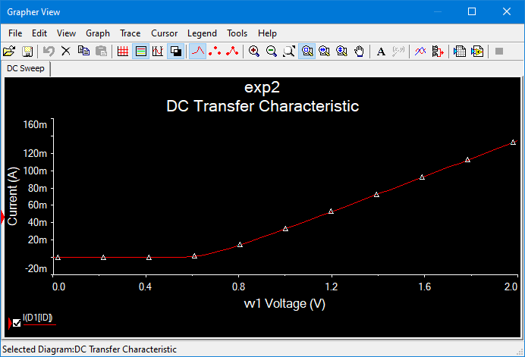

Схема с обратной ветвью: 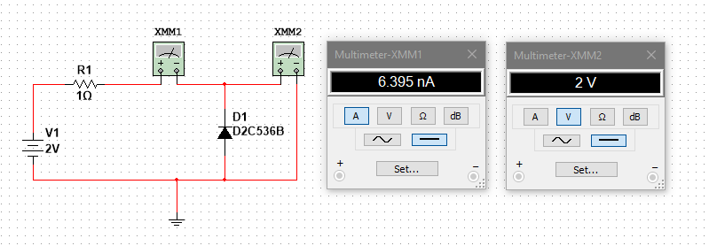График с обратной ветвью:

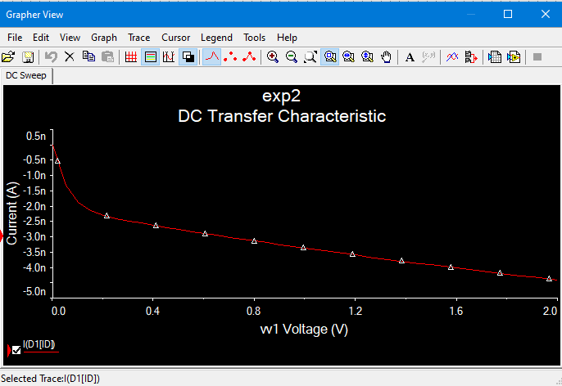

Эксперимент 3

Исследование ВАХ полупроводникового диода с использованием осциллографа и генератора.

Схема и настройки для генератора и осциллографа:

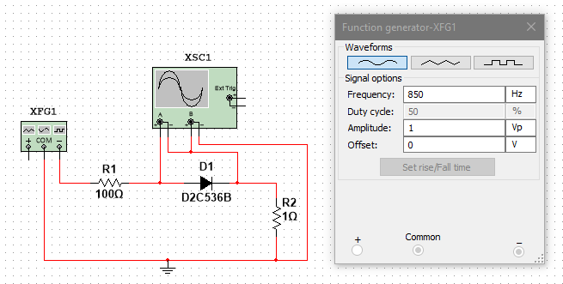

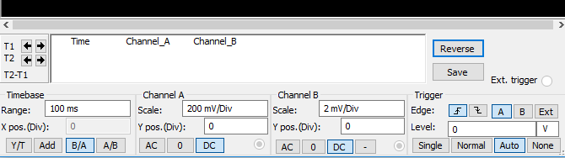

ВАХ на экране осциллографа:

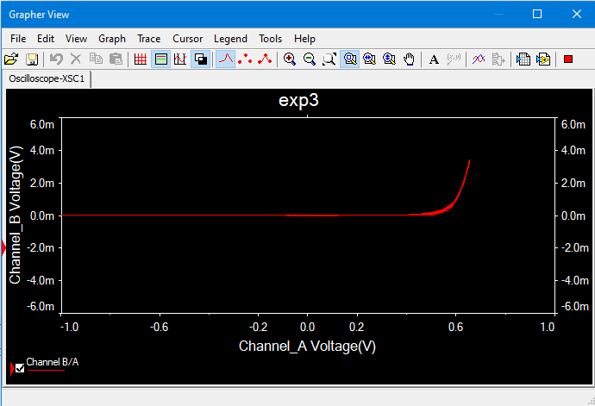

Построим 2 ВАХ в MATHCAD, сравним их на графике:

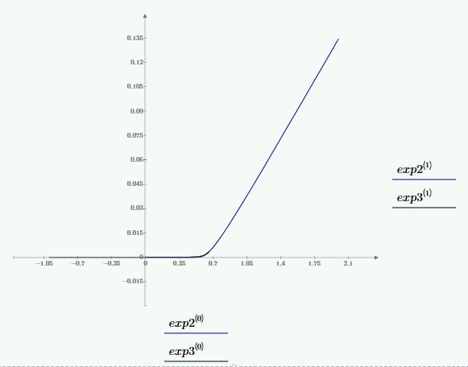

Рассчитаем параметры модели Rb, Is0, m, Ft, где I1, I2, I3, I4, U1, U2, U3, U4 предварительно найдём:

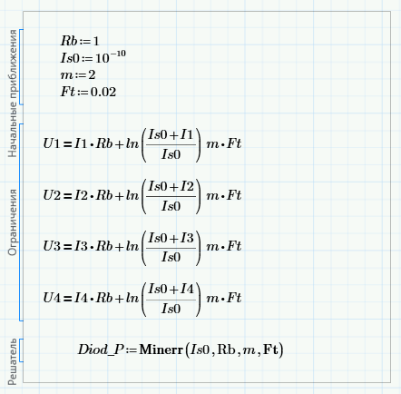

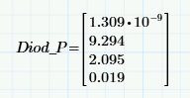

Эксперимент 4

Исследование выпрямительных диода при помощи осциллографа.

Схема и настройки для осциллографа:

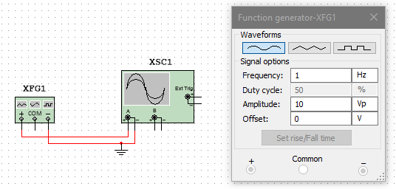

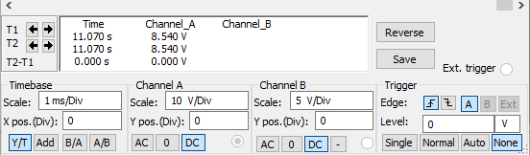

Полученный график:

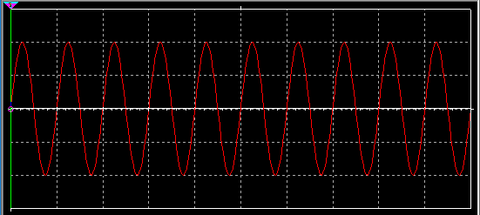

Схема со своим диодом и настройки для осциллографа:

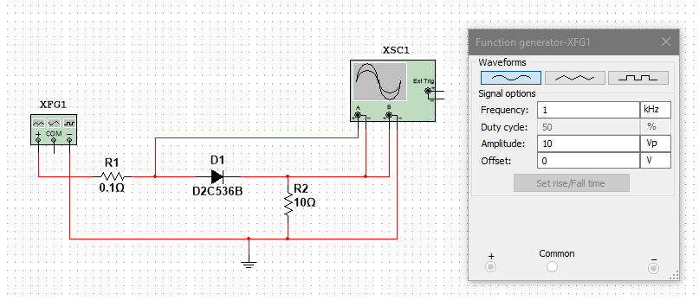

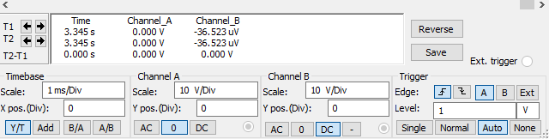

Полученный график:

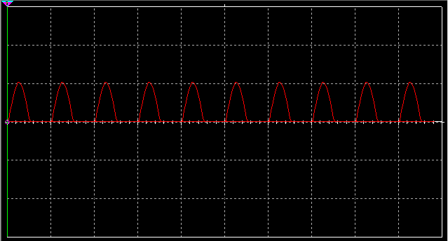

Та же схема для другой настройки осциллографа:

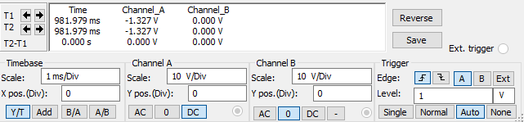

Полученный график:

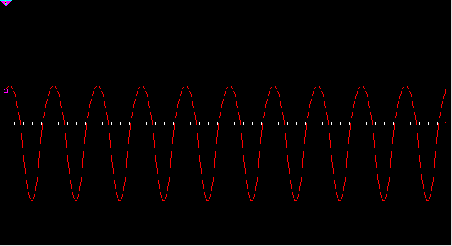

Схема со своим диодом и с накопительным конденсатором и настройки для осциллографа:

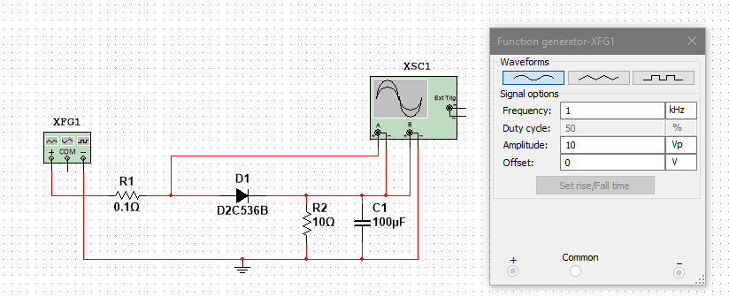

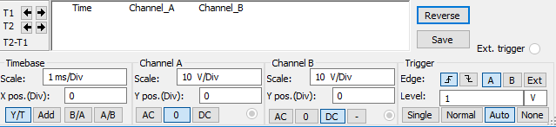

Полученный график:

